**Чорноморський національний університет**

**імені Петра Могили**

**Факультет комп’ютерних наук**

**Кафедра інженерії програмного забезпечення**

**ЗВІТ**

*з практичної роботи № 2*

**«Розробка ПЗ структурного розвузлування складених виробів»**

Дисципліна «Проєктування інформаційних систем»

Спеціальність: **Інженерія програмного забезпечення**

121 – ПР.ПЗ.02 – 408.21810826

***Студент***

_____________________В. Ю. Фіник

(підпис)

__________________

(дата)

***Викладач***

______________________М. Т. Фісун

(підпис)

__________________

(дата)

**м. Миколаїв – 2022 рік**

# Завдання

Реалізувати алгоритм структурного розвузлування складених виробів на основі даних з попередньої роботи.

# Хід роботи

Для початку необхідно створити таблицю **StrRozv**. Позначення:

1. RivNb – числове значення рівняння у конструкторському графі. На початковому етапі RivNb = 1
2. RivGrf – текстове представлення рівня у конструкторському графі. На цьому етапі RivGrf = “.1”.

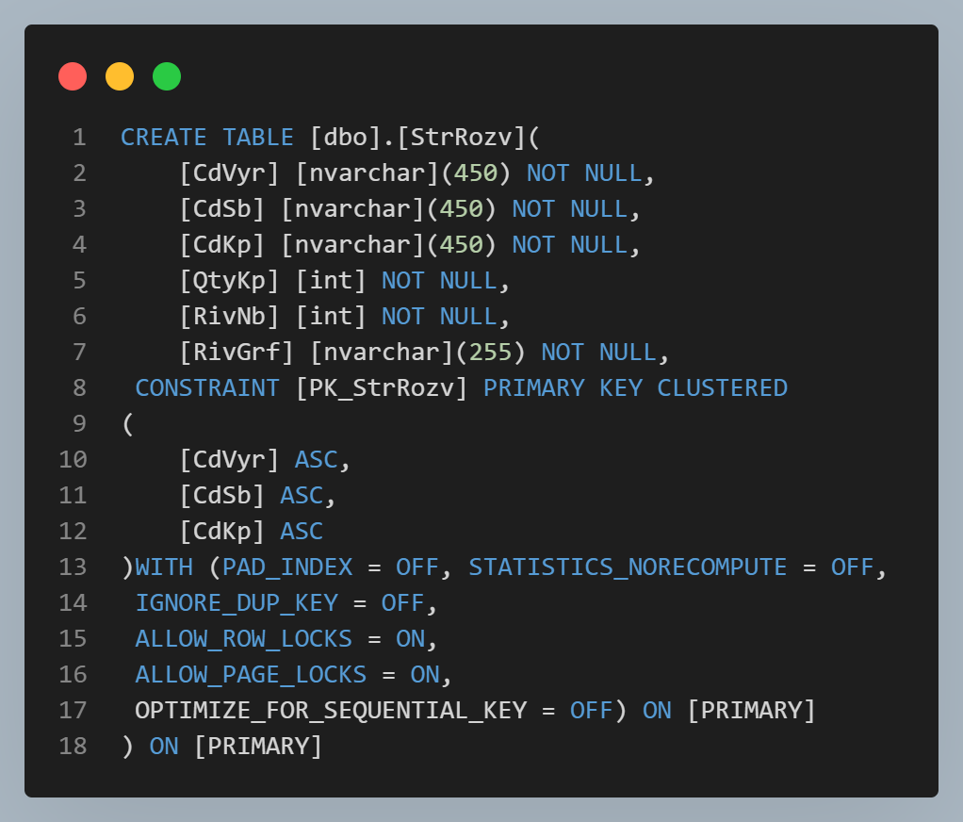

Рисунок –Запит створення таблиці StrRozv

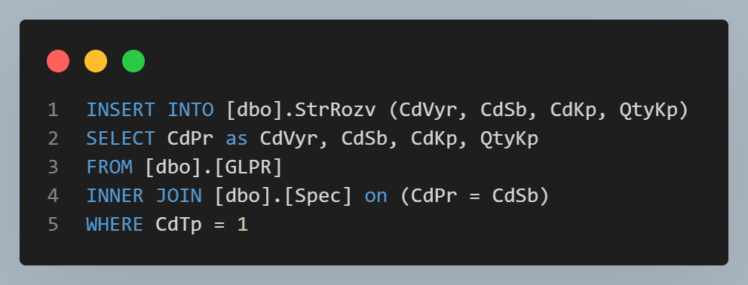

Рисунок – Запит для заповнення таблиці даними

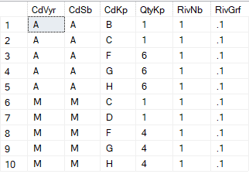

Рисунок – Дані таблиці StrRozv

Для того щоб реалізувати структурне розвузлування, необхідно обходити кожен запис послідовно. Було реалізовано функцію для розвузлування кожного рядка і оптимізовано кількість запитів, які необхідно виконати в коді:

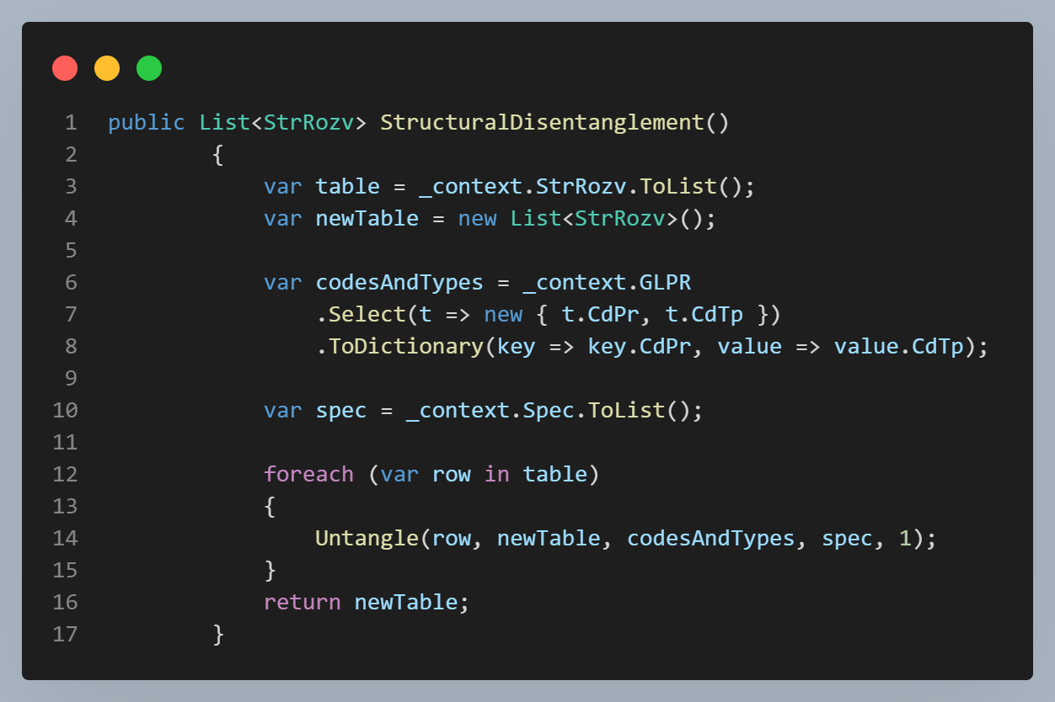

Рисунок – Використання функції розвузлування

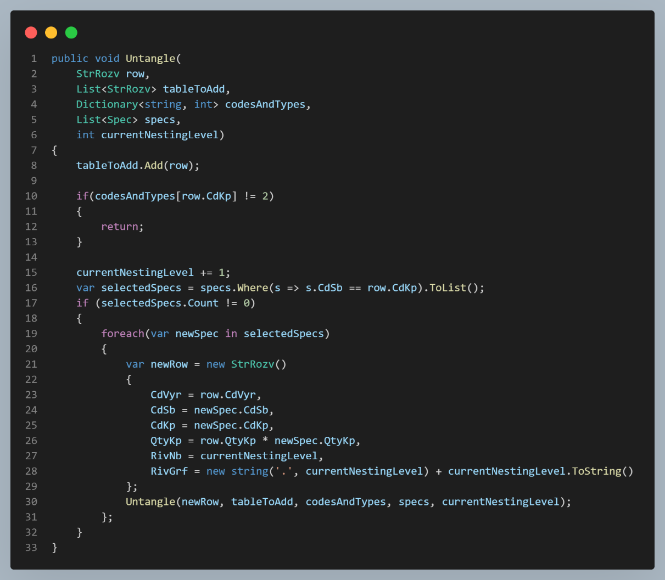

Рисунок – Лістинг функції розвузлування.

Задля реалізації даного алгоритму було використано рекурсію, для обходу рядків таблиці як деревовидної структури.

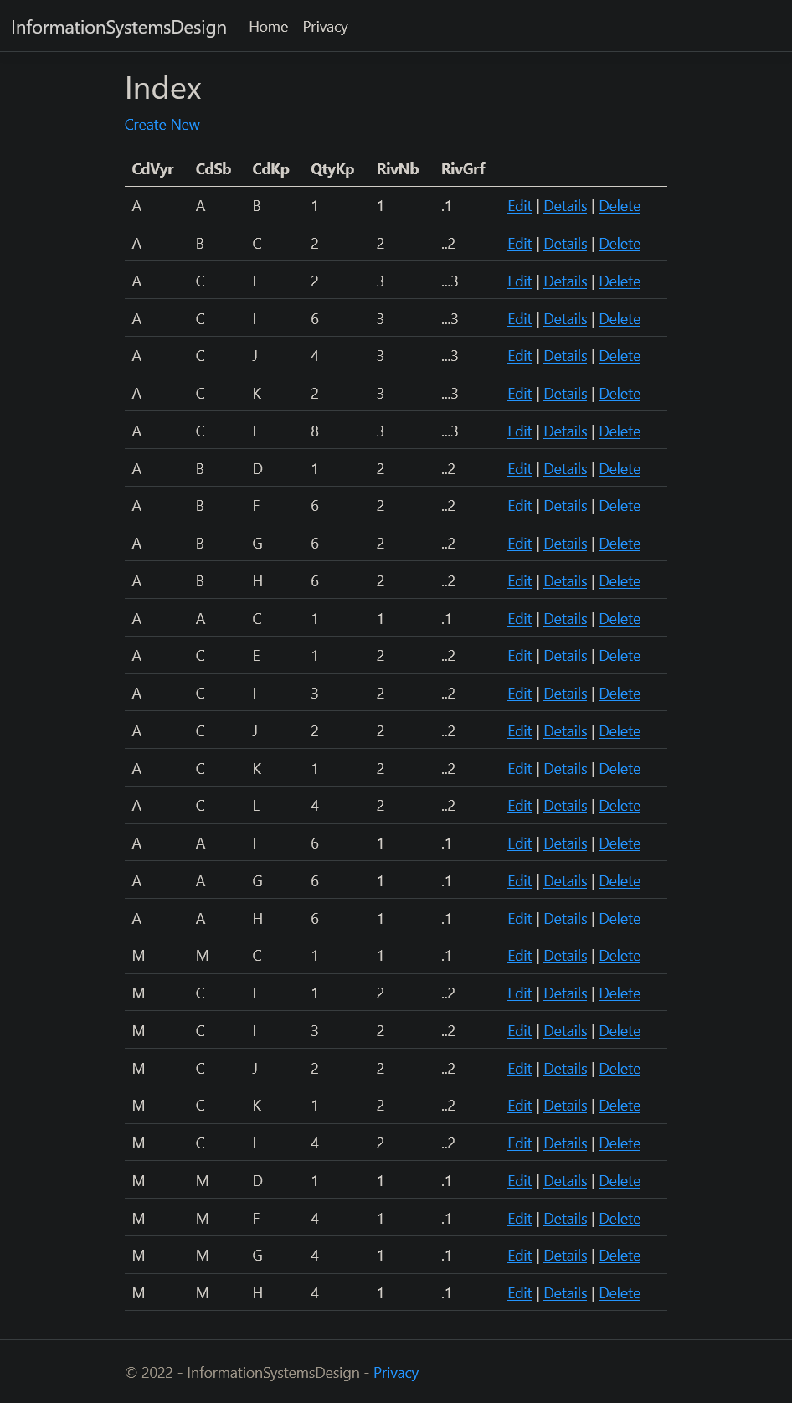

Рисунок – Результат розвузлування

Висновок

В ході виконання даної роботи було створено нову таблицю StrRozv, заповнено її даними, реалізовано її представлення для відображення в ПЗ, розглянуто структурне розвузловання та реалізовано його алгоритм.